ESIREM Robotique

Dossier de réalisation du projet.

Groupement académique : Le Creusot-Dijon | Session : 2023
Lycée ou Centre de formation : ESIREM
Ville : Le Creusot
Nom du projet : Game Rush Point

Equipe de développement.
Professeur : | Mr Fabio-cyro Ribeiro_batista et Mr Andre Forys
Etudiant : | Ya Tchance

Variation de couleur

Sommaire
1 Cahier des charges 3
2 Analyse et spécifications 3
2.1 Les cas d'utilisation avec leurs scénarios modifiés pendant l'étude : 3
2.2 Le diagramme d’exigence du système 3
2.3 Tests de validation : 3
3 Définition des échanges entre les sous-systèmes 4
4 Présentation du travail du candidat N°1 4
4.1 Choix et justification des solutions retenues 4
4.2 Conception préliminaire 4
4.2.1 Liste des blocs 4
4.2.2 Diagrammes de définition de bloc 4
4.2.3 Diagramme de bloc interne 4
4.2.4 Diagrammes de séquences entre blocs 4
4.3 Conception détaillée 4
4.3.1 Schéma structurel de la partie ….. 5
4.3.2 Test de la partie ….. 5
4.3.3 Algorithme du programme ….. 5
4.3.4 Test du programme ….. 5
4.3.5 Etc. 5
4.4 Réalisation et/ou Codage 5
4.5 Test de la solution finale 5
4.6 Bilan personnel 5
4.6.1 Planning réalisé 5
4.6.2 Difficultés rencontrées 5
5 Présentation du travail du candidat N°…. 6
6 Intégration et tests 6
6.1 Intégration 6
6.2 Test 6
7 Validation des attentes du point de vue client 6
8 Bilan technique 6
8.1 Critique(s) du projet 6
8.2 Evolution(s) possible(s) 6
8.3 Echanges avec les industriels et/ou les vendeurs 6
9 Dossier numérique 7

- Cahier des charges

Le système permettra de détecter la main, mais surtout le pouce et l’index, avec une caméra. Qui permettra de mesurer l’écartement entrain ses deux et entrainera, la variation de couleur du rouge vers le bleu (RGB).
  - Les cas d'utilisation avec leurs scénarios modifiés pendant l'étude :
Présenter les modifications qui ont été apportées tout au long du projet.

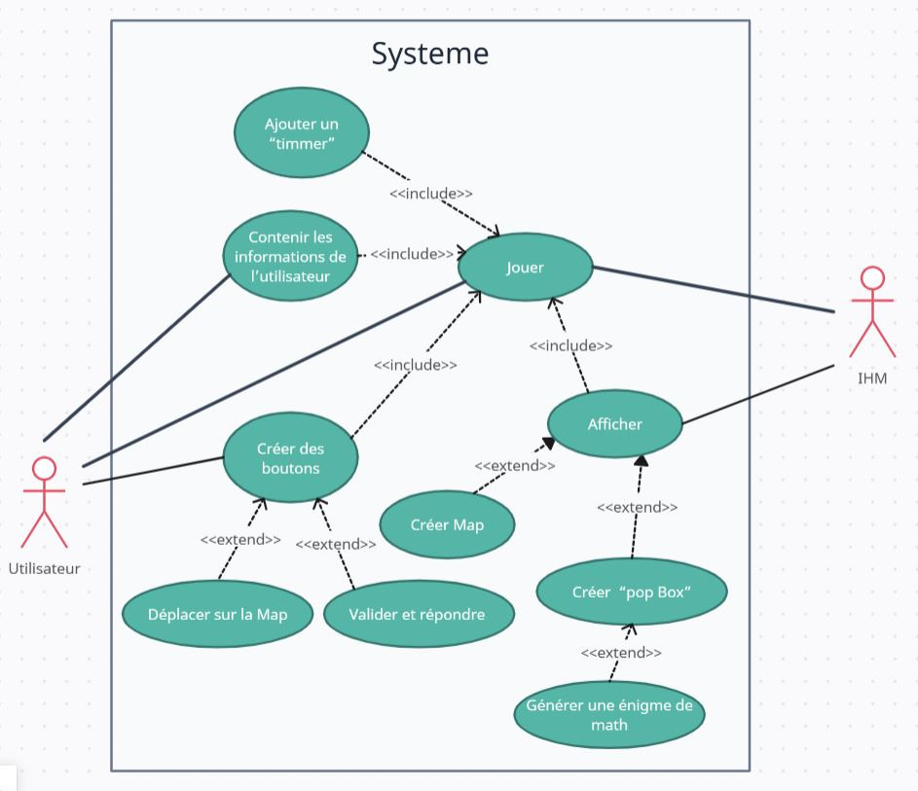

  - Le diagramme d’exigence du système
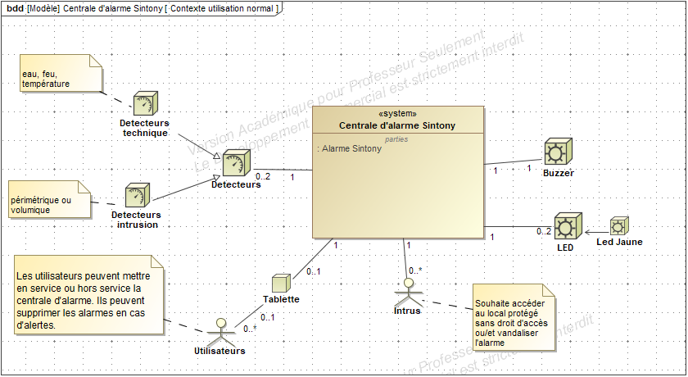
Présenter les modifications et les ajouts qui ont été apportées tout au long du projet. Les modifications devront être identifiées.

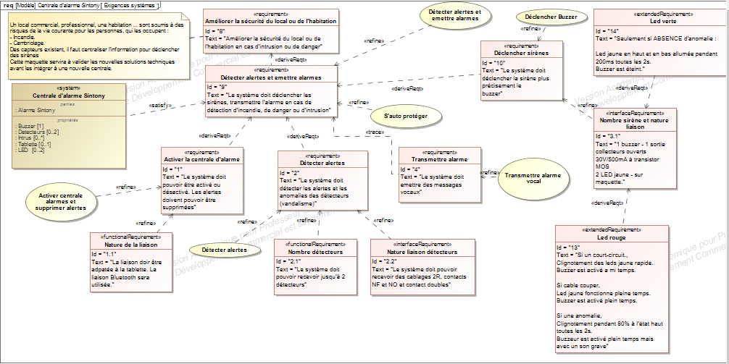

  - Tests de validation :

Action à tester | Tests à réaliser | Résultat(s) attendu(s)
Fonctionnement des deux Leds | Les faires clignotés | Clignote correctement
Fonctionnement du buzzer | Emettre un son | Fonctionnement correct
Si ABSENCE d'anomalie | Allumée les leds jaunes (haut et bas) pendant 200ms toutes les 2s. Eteindre le Buzzer. | Fonctionnement correct
Si anomalie | Faire clignoter les leds à 80% à l'état haut toutes les 2s. Activer Buzzeur avec un son grave. | Fonctionnement correct
Si court-circuit | Faire clignoter les leds rapidement. Activer le Buzzer à mi-temps avec un son le plus aigüe possible. | Fonctionnement correct
Si câble couper | Faire fonctionner les leds et le buzzer à pleine temps. | Fonctionnement correct
Bon fonctionnement du buzzer lors d’une double information transmit au buzzer | Prendre l’information la plus importante. | En recherche...

- Définition des échanges entre les sous-systèmes
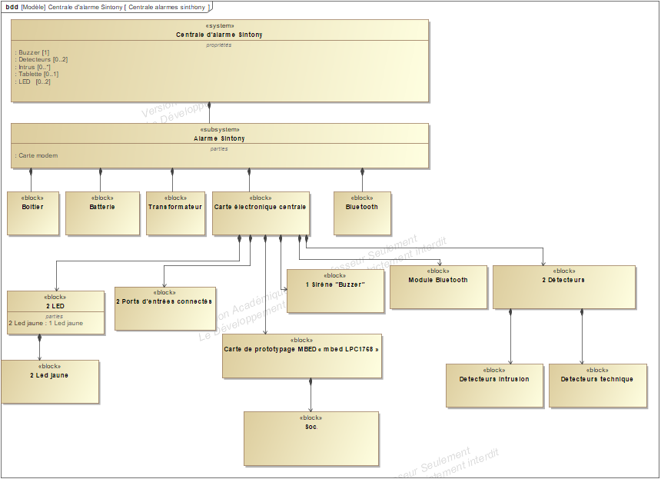

- Présentation du travail du candidat N°1

Le travail du candidat consiste à réaliser une maquette du système d’alarme Sintony.
  - Liste des tâches à réaliser :
Réaliser la conception détaillée d’un module matériel et/ou logiciel.
Elaborer le dossier de définition de la solution technique retenue.
Fabriquer (sous-ensemble ou module logiciel)
Produire les documents de fabrication d’un sous-ensemble.
Solutions constructives des systèmes d’information.
Représentation SysML-UML.
Spécificités SysML.
Algorithmique.
Programmation procédurale.
Fabrication d'une carte de câblage imprimé
Réaliser la conception détaillée du matériel et/ou du logiciel.
Produire un prototype logiciel et/ou matériel.

  - Choix et justification des solutions retenues

Problématiques | Solutions
Pourquoi avoir pris la carte microcontroleur “STM32L432KC” ? | Cette carte est peu chère et facile à programmer.
Comment alimenter le carte microcontroleur “STM32l432KC” ? | A l’aide d’un câble micro USB relier au pc permettant de l'alimenter avec du 3,3V.
Quel logiciel utiliser pour dessiner le schéma de la carte interface ? | Proteus 8, une clef de licence sera fournie par l’établissement, Lycée Victor Hugo.
Comment simuler les événements comme un court-circuit ou d’un câble couper ou même d’une anomalie dans ce système ? | Il sera simulé par deux borniers câbler sur deux broches d’entrée de la carte microcontroleur dont il y a un convertisseur analogique en numérique (ADC)
Comment le signaler au propriétaire si ces évènements se produise ? | Il sera signalé à l’aide de deux Del de couleur jaune et d’un buzzer. Tous ceci sera brancher sur des broches de sortie de la carte microcontroleur dont il y a un PWM. Puis selon les événements, il aura plusieurs fonctionnements uniques
Comment allez-vous faire la programmation de ce système ? | La programmation sera faite à l’aide du site MBED.

  - Conception préliminaire
    - Liste des blocs

Objet / blocs | Rôle(s)
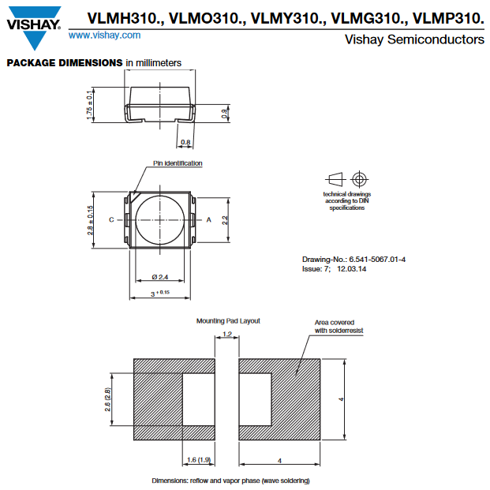  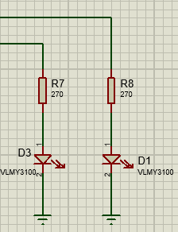 | 2 LED « VLMY3100 » JAUNE :  Signaler de façon visuel la personne,  S’il n’y a pas d’anomalie ou anomalie, ou coup circuit ou câble couper par rapport au système.  Voici le lien de la documentation :  https://docs.rs-online.com/40a5/0900766b8169af02.pdf
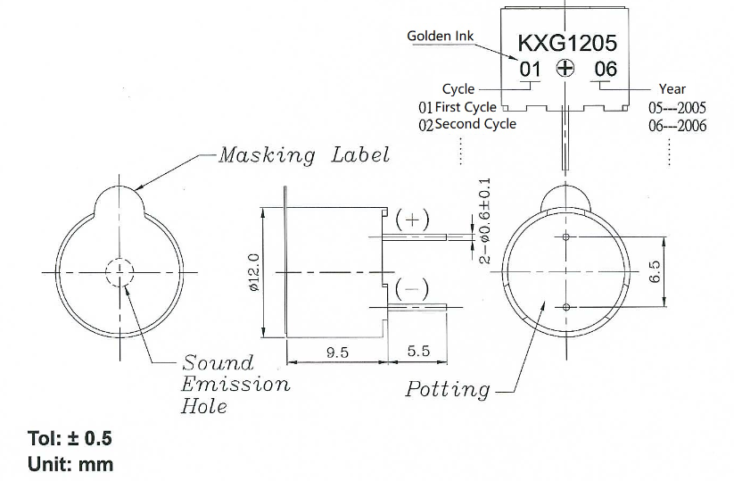  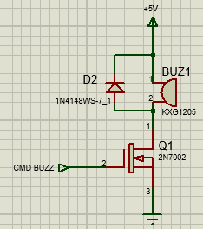 | Buzzer « KXG1205 » :  Signaler de façon auditif la personne,  S’il n’y a pas d’anomalie ou anomalie, ou coup circuit ou câble couper par rapport au système.  Voici le lien de la documentation :  https://docs.rs-online.com/f627/A700000006784255.pdf
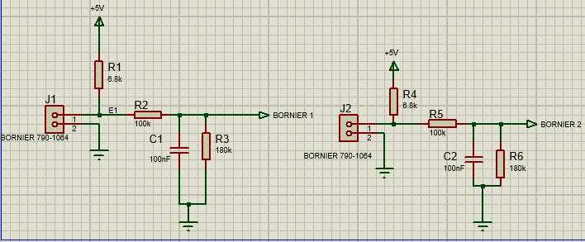 | 2 Ports d’entrées connectés :  Simuler le système permettant de savoir s’il n’y a pas d’anomalie ou anomalie, ou coup circuit ou câble couper.
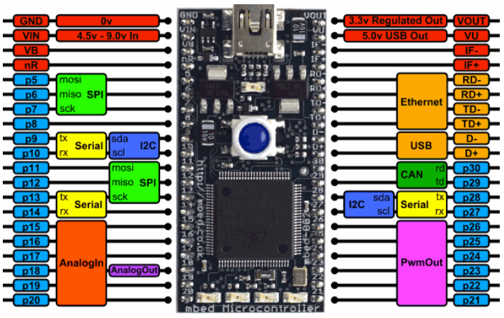 | Carte microcontrôleur de prototypage MBED :  « LPC1768 »  Ma permis de comprendre la programmation du PWM et des LED et grâce à ceci j’ai pu appréhender plus facilement le codage pour le microcontrôleur du système.  Voici le lien de la documentation de la « LPC1768 » :  https://os.mbed.com/platforms/mbed-LPC1768/
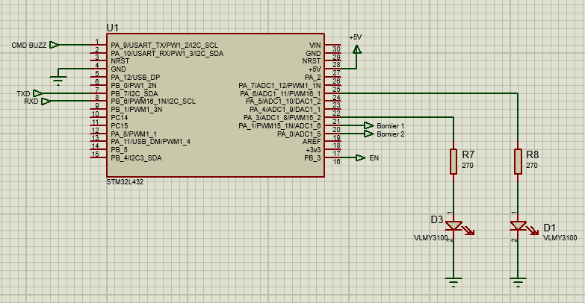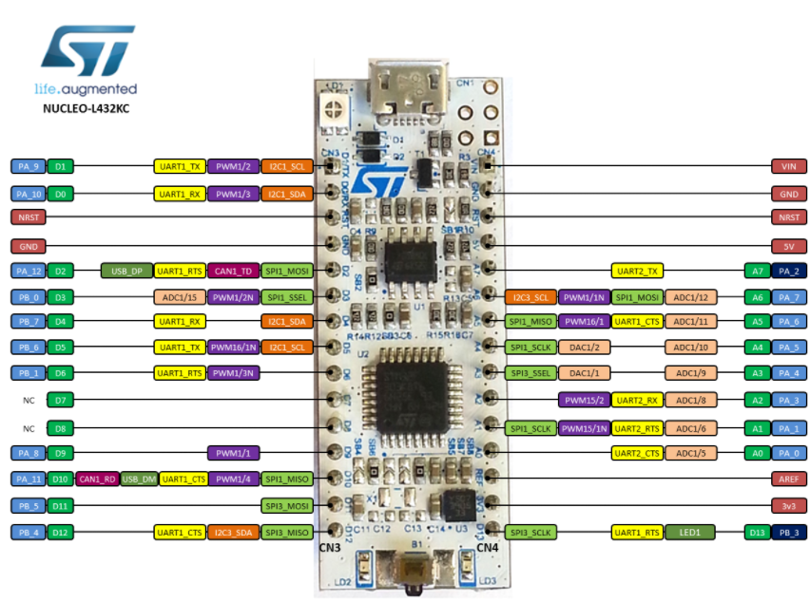 | Carte microcontrôleur de prototypage de l’alarme défini dans le système :  « STM32L432KC »  Simuler tout le fonctionnement de la globalité des composants électroniques sur la carte.  Voici le lien de la documentation de la « STM32L432KC » :  https://os.mbed.com/platforms/ST-Nucleo-L432KC/
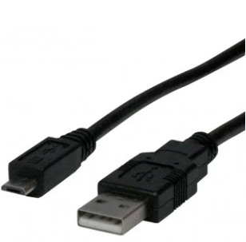 | Alimenter la carte « STM32L432KC »  Par un câble USB de type “Micro ” relié au PC.
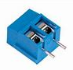 | Deux borniers permettant de simuler les événements.

    - Diagrammes bloc
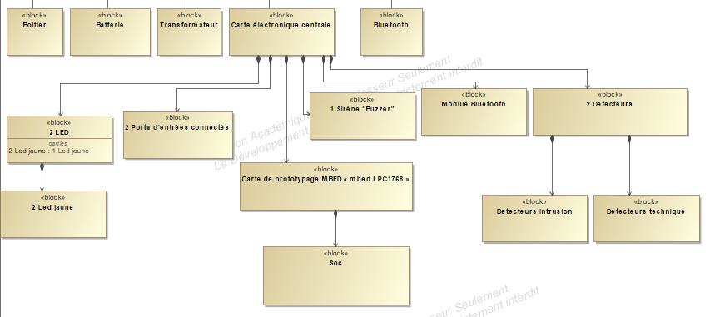

  - Conception détaillée
Le Schéma a été saisi par le candidat sur Proteus 8, pour ensuite être repris sur Proteus par Hautot Denis le 25 mai 2021 puis corrigé par Hautot Denis. Aussi, le routage a été effectué par Ya Tchance. Quelques essais de simulation ont été réalisés, aussi bien pour contrôler le fonctionnement du système. La carte seule a été reçue le 30 novembre 2021.
    - Schéma structurel de la partie :

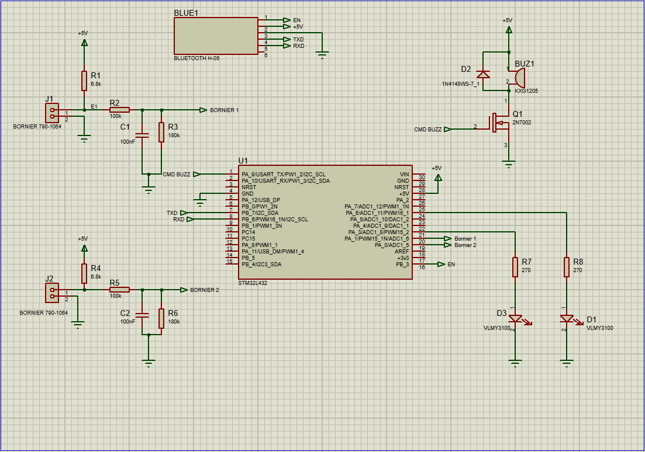

    - Test de la partie :

Action à tester | Tests à réaliser | Résultat(s) attendu(s) | Résultat(s) obtenu(s)
Teste du bon fonctionnement de la carte microcontrôleur :  “STM32L432KC” | Tester :  Les broches PWM et ADC | Faire marcher le PWM et ADC en  Visualisant à l’aide d’un oscilloscope. | CORRECT
Teste du SOCLE | Tester toutes les connections des broches de la carte microcontrôleur. | Toutes les connexions sont bonnes permettant un bon fonctionnement du système. | CORRECT
Buzzer | Allumer et Éteindre le buzzer | Allumer = émettre un son  Éteindre = arrêter d’émettre le son | CORRECT
LED | Allumer et Éteindre la LED | Faire clignoter,  Mettre en plein temps | CORRECT
    - Algorithme du programme
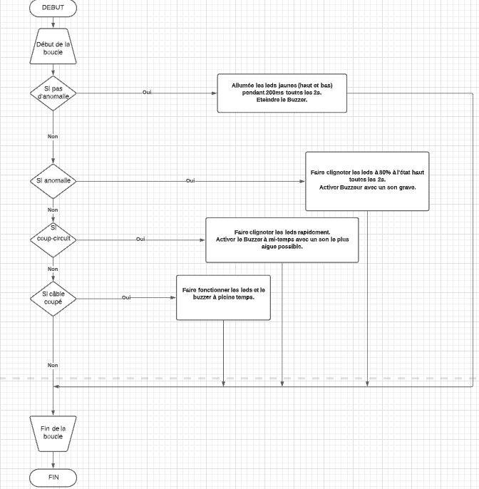

    - Test du programme …..

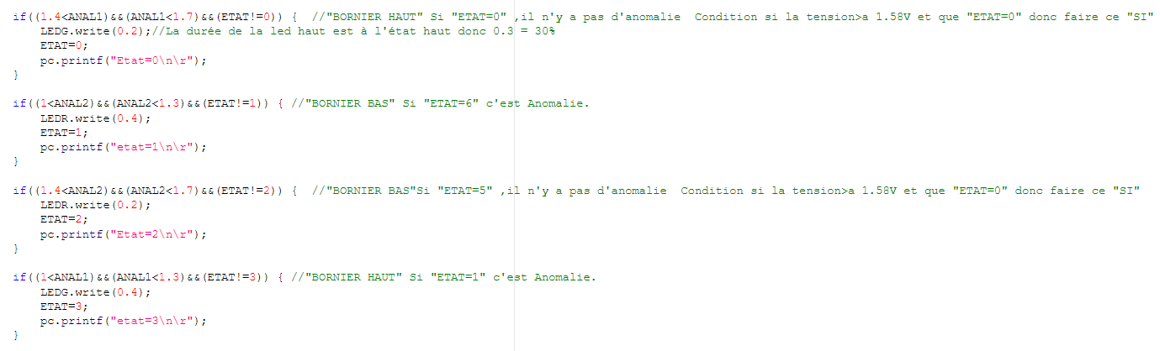

Ceci est un bout de programme permettant de visualiser les événements à l’aide d’ ANAL1( qui est le bornier 1) et ANAL2 (qui est le bornier 2) et aussi des LEDS (LEDR et LEDG).
  - Réalisation et/ou Codage
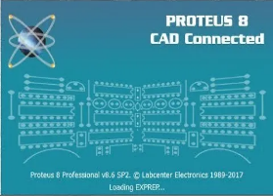

La réalisation du SOCLE a été réaliser à l’aide de l’application “Proteus” :
Vue en 3D :

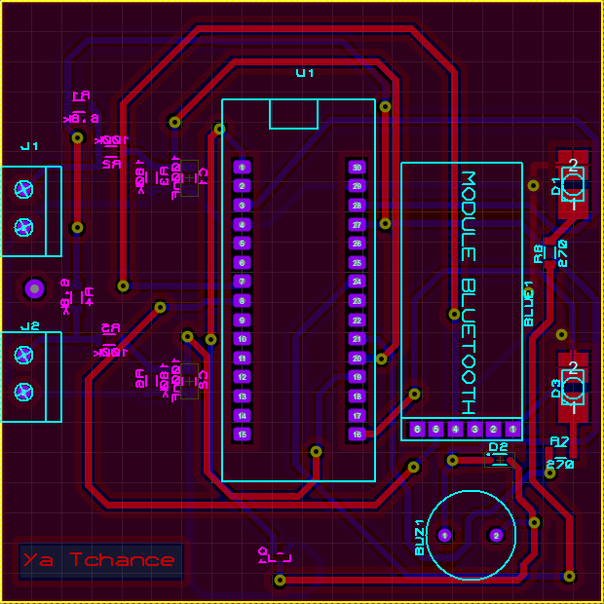
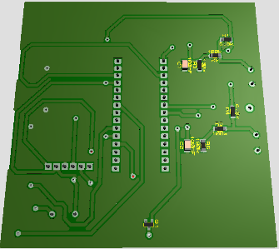

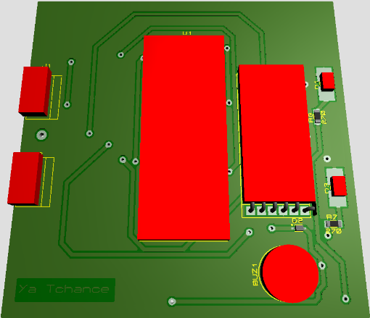

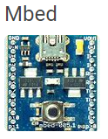
La programmation de la carte microcontrôleur a été faite à l’aide du site “MBED” :

  - Bilan personnel
    - Planning réalisé

Le planning a été fait par le logiciel “GANT” permettant de me situer dans mes tâches qui m’ont été confier : (voir l’image ci-dessus)
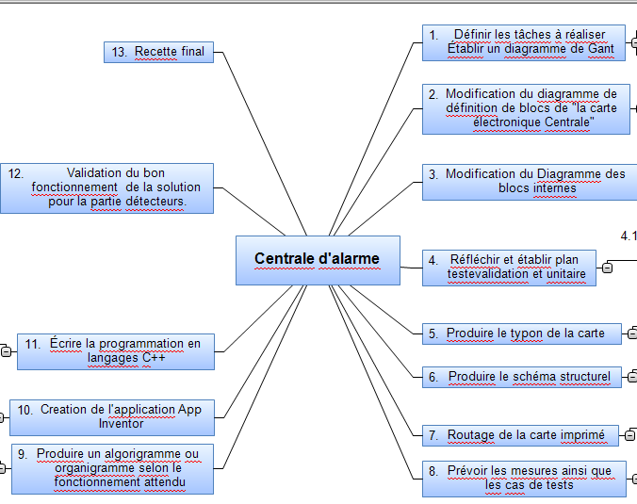

REMARQUE : le mode “ligne de temps” de GANT permet de vous faire voir le suivie du planning de la fabrication et de la conception du système “d’alarme Sintony”.
(voir image ci dessous)
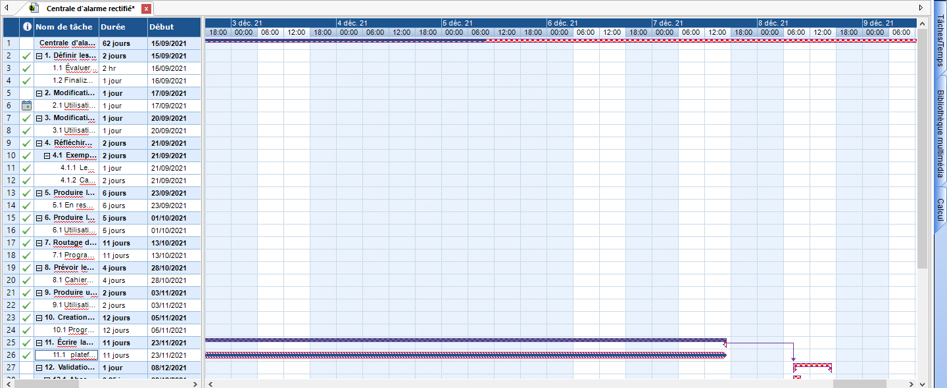

Cependant dans la fabrication et la conception du système alarme Sintony, je suis en retard par rapport au “planning prévisionnel” car lors de la fabrication du SOCLE. On a dû le fabriquer 3 fois car le socle avait bougé deux fois dans la machine (qui crée les pistes/ les connexions de tous les composants du SOCLE) donc les pistes étaient mauvaises (voir l’image ci-dessus) :

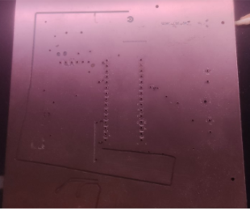

Puis, il y a eu des problèmes lors de la conception du système. Toutes la connectivité électronique entre le SOCLE et les composants électroniques ne marchaient pas forcément. J’ai dû trouver les pannes et ceci a allongé mon temps sur cette tâche donc a pu décaler tous mes suivis des autres tâches qui m’ont été confier.
La programmation était dure à comprendre au début et ainsi de suite, sa étais facile de manipuler les lignes de codes. Pendant la programmation, il y a eu des bugs qui ont été repérer soit dans les lignes de codes ou soit sur le socle (plus précisément les connexions entre les composants...) donc ceci à rajouter du temps en plus dans mon “planning prévisionnel”.
Conclusion, ce projet m'a appris que même si on planifie un “planning prévisionnel” il y aura toujours des imprévues mais il faudra alors tous faire pour ne pas avoir ces contraintes puis les rectifier le plus vite possible permettant d’être dans les temps. Surtout, ne pas se tourner le pouce même si des fois on est en avance par rapport au « planning prévisionnel ».

    - Difficultés rencontrées

Il y a eu beaucoup de difficulté car nous avons conçu cette carte par nous-même dont ceci est une première.
La fabrication du socle était très longue mais ceci était juste un petit problème. Les plus gros problèmes étaient de souder les composants électronique (les résistances, les condensateurs, les Leeds, le buzzer etc....) sur le SOCLE et de programmer par la suite le microcontrôleur.
Et pendant qu’on programmer le microcontrôleur. Il a eu des soucis sur le socle dont on ne savait pas où le problème se situe donc il fallait trouver les pannes à l’aide d’un oscilloscope. Puis après avoir tous régler les soucis du socle, il a y eu la programmation sur le site “MBED”. Toutes les lignes de programmation se passez bien (Les leds fonctionner et le buzzer aussi) mais quand il a fallu transmettre deux informations différente au buzzer. Le buzzer fessait un mélange de ces deux informations dont on ne voulait pas forcément ce résultat donc je suis toujours en recherche de cette solution et de plus j’ai rencontrées des soucis technique car mon buzzer a cessé de fonctionner. Peut-être à cause d’une surtension ou d’un mauvais contacte. Je ne sais pas car je n’ai pas eu le moyen de découvrir cette panne chez moi (manque d’appareil électronique chez moi comme “un oscilloscope ou d’un multimètre”).

Voici toutes les difficultés que j’ai rencontrées tout au long de ce projet.

FIN DU RAPPORT PROJET,
Game Rush Point,
YA TCHANCE.

